# COMPETENCIA

## COCHES.NET

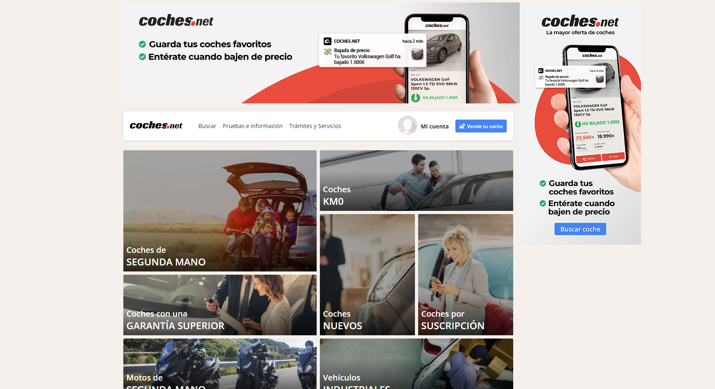

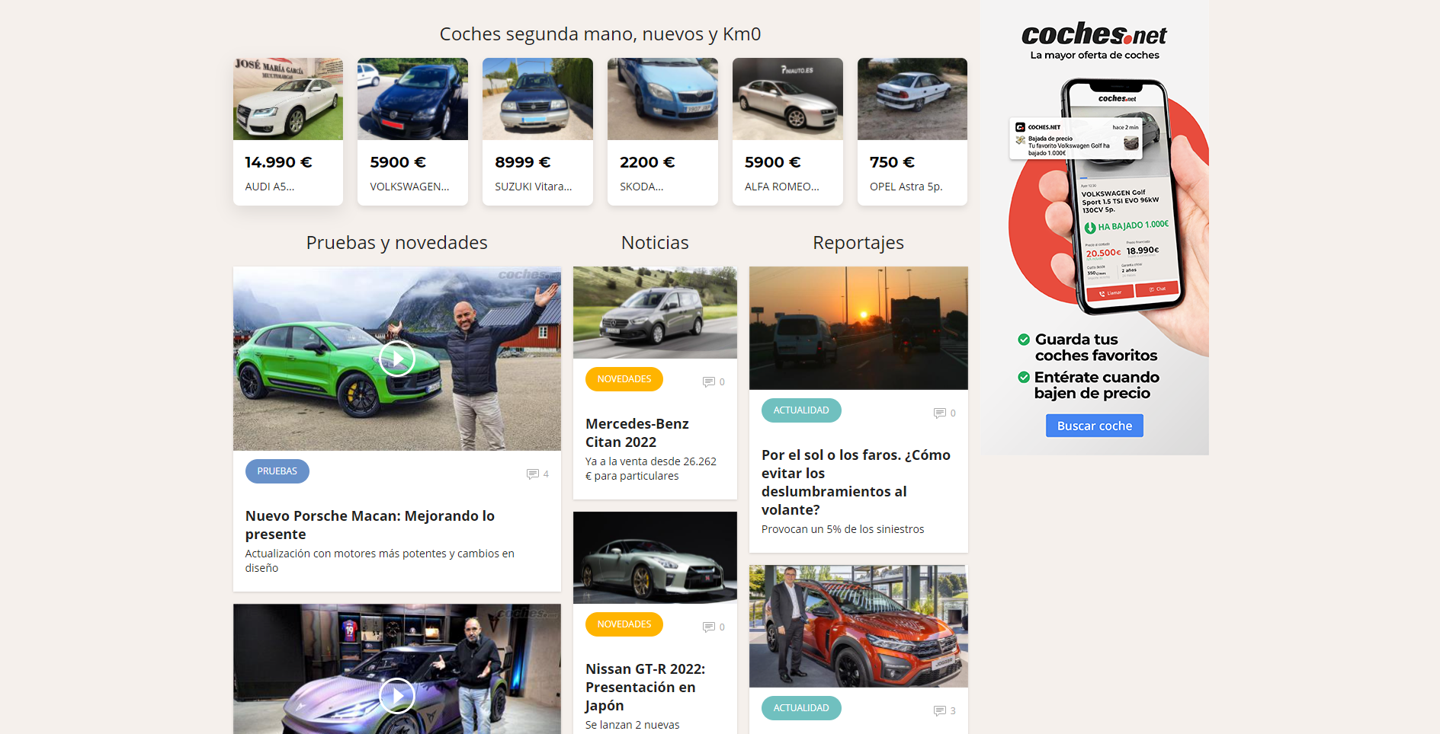

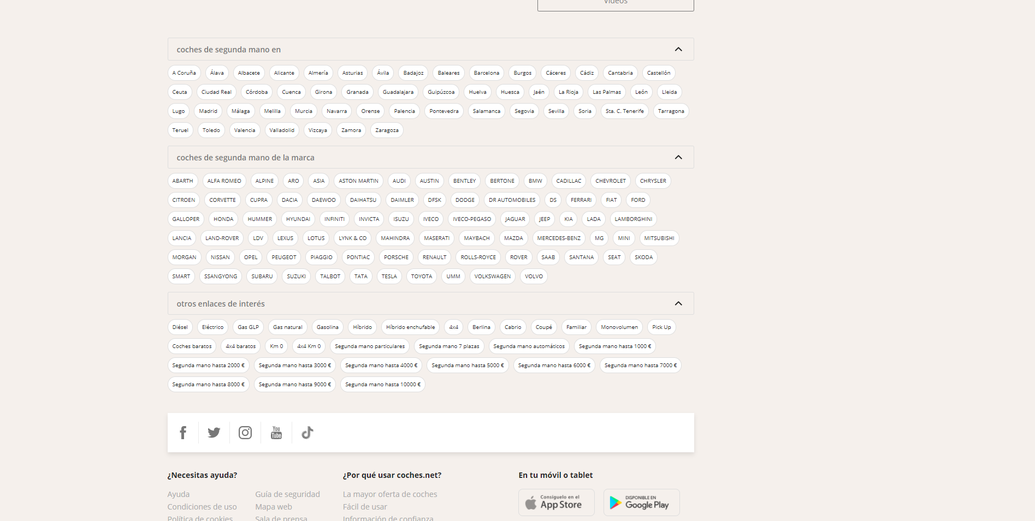

## AUTOCASION

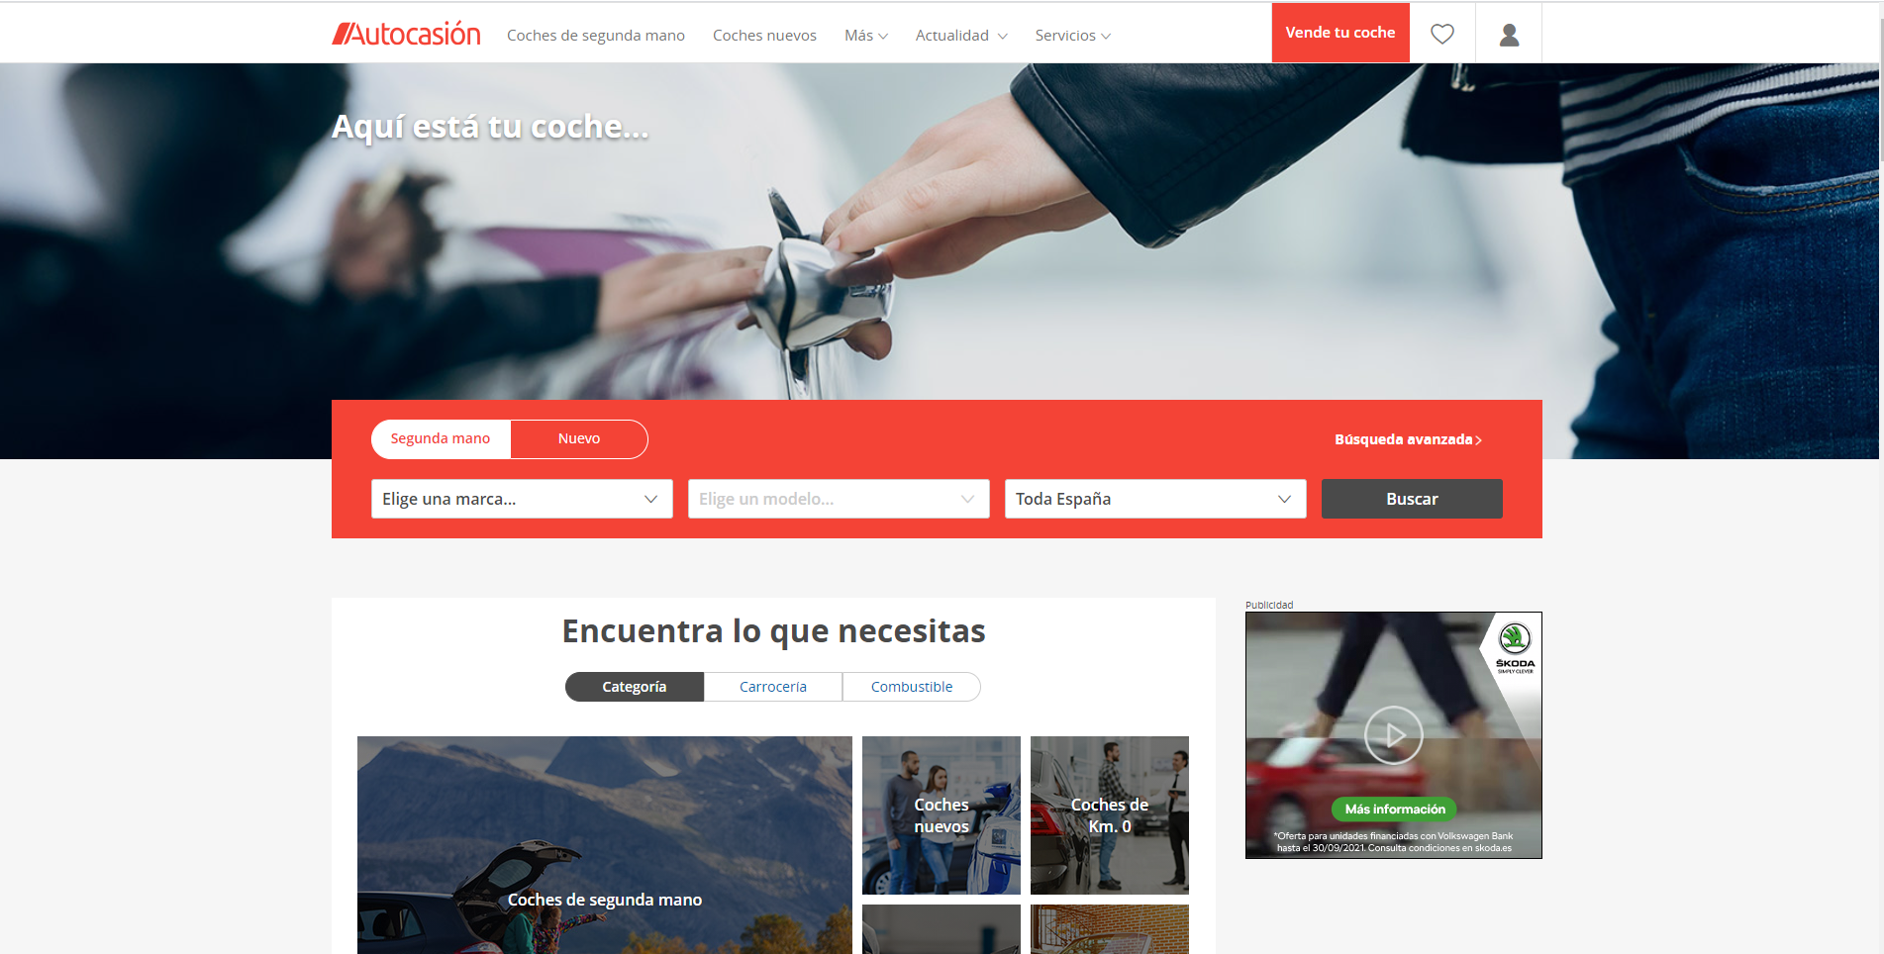

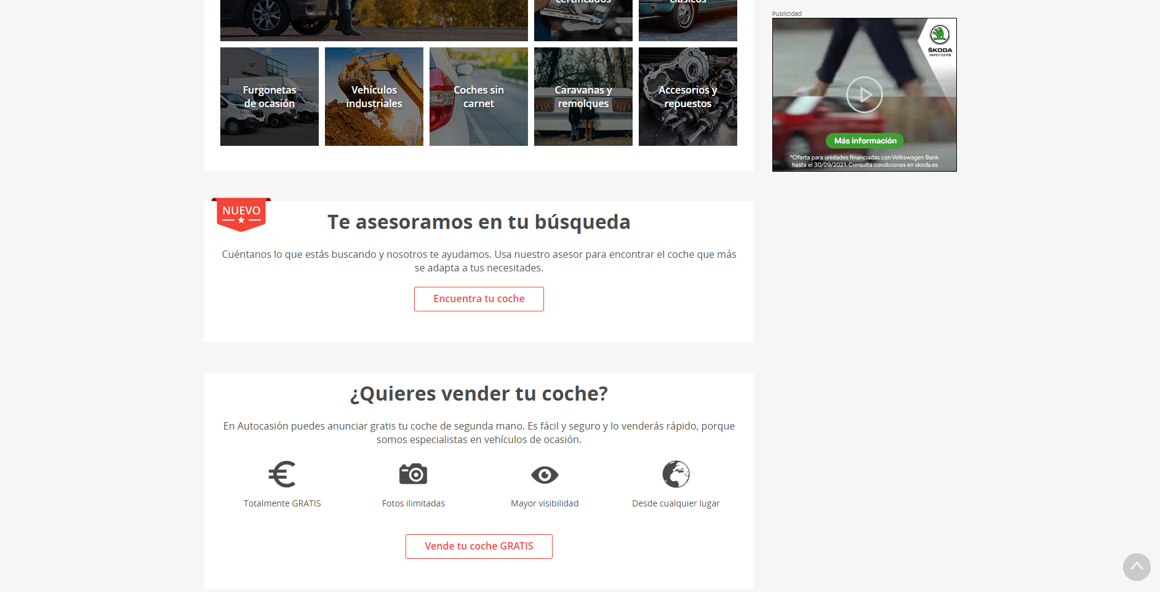

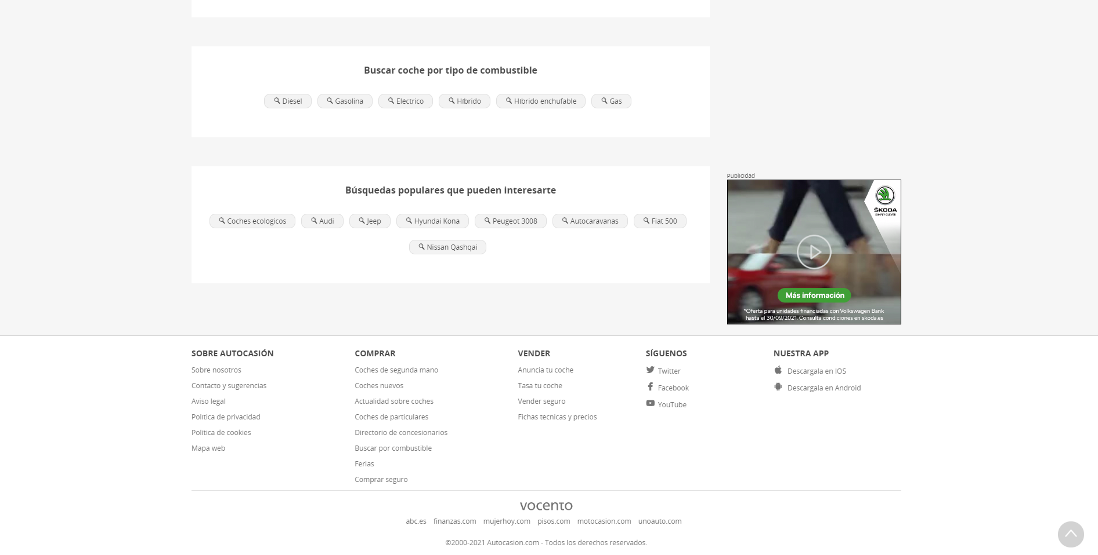

## AUTOSCOUT

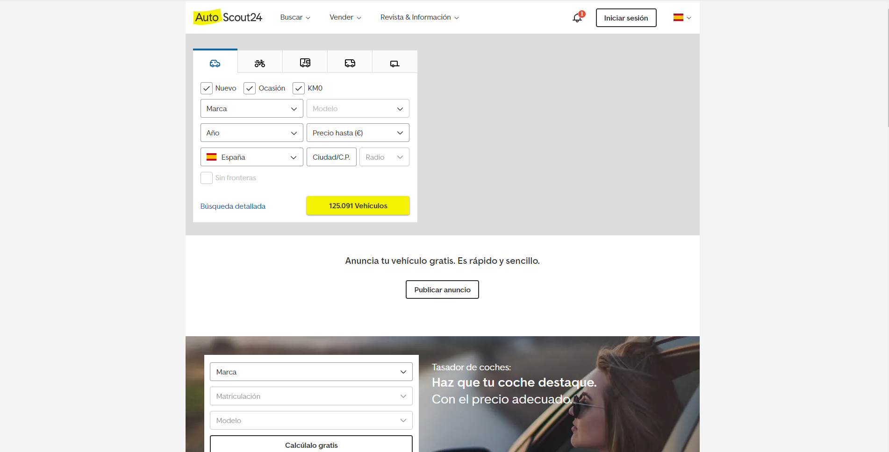

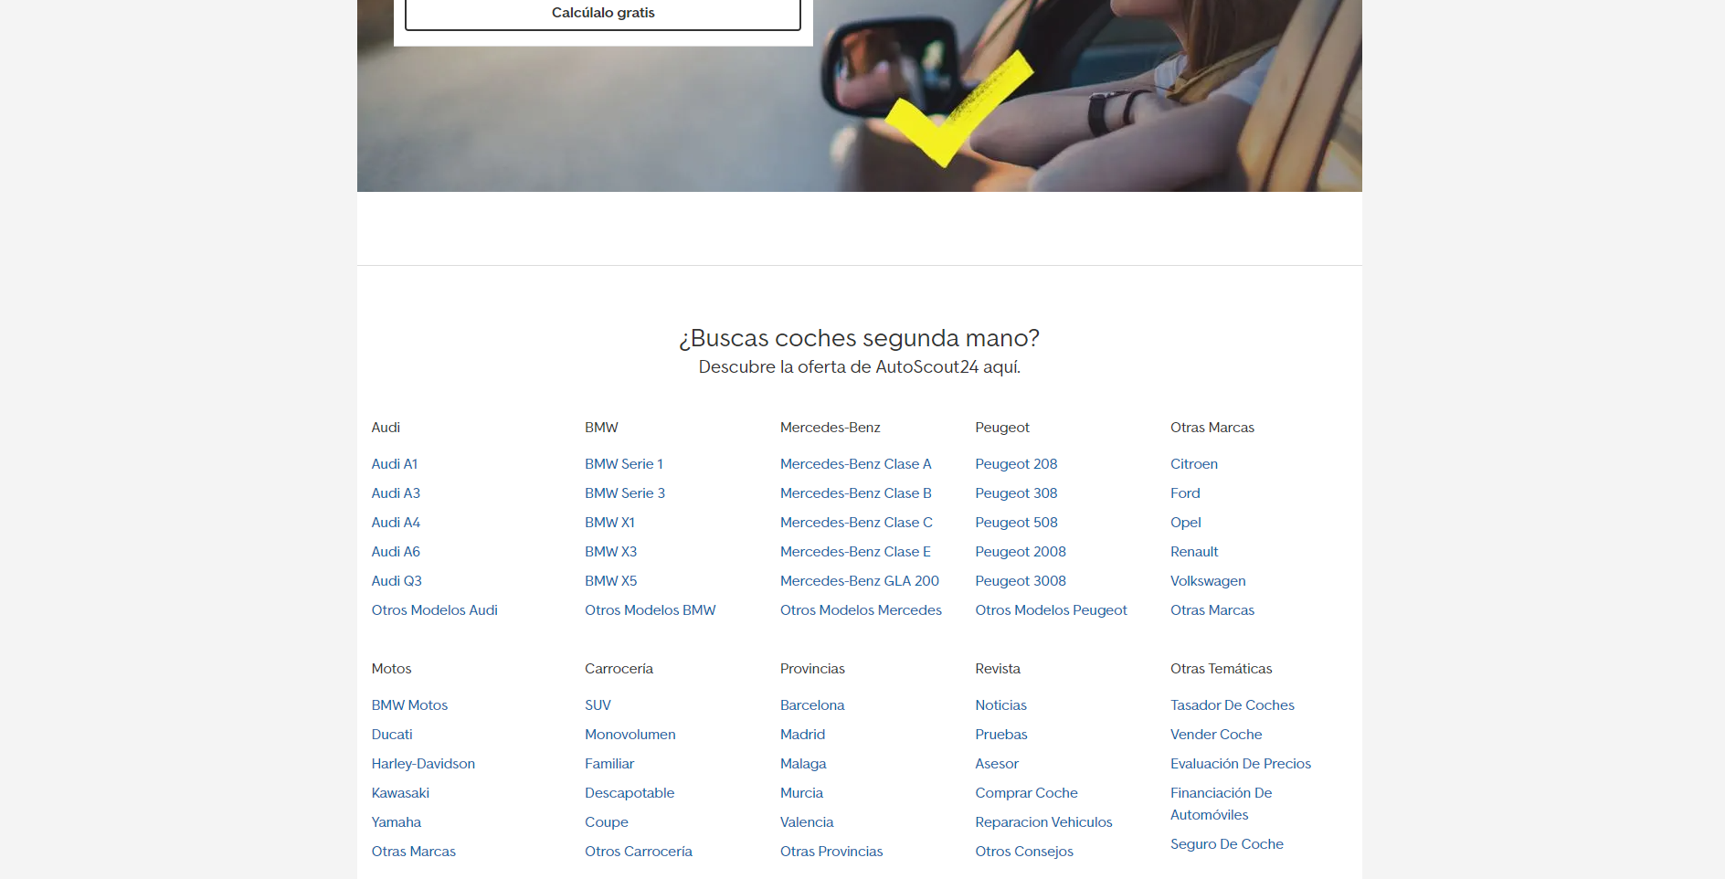

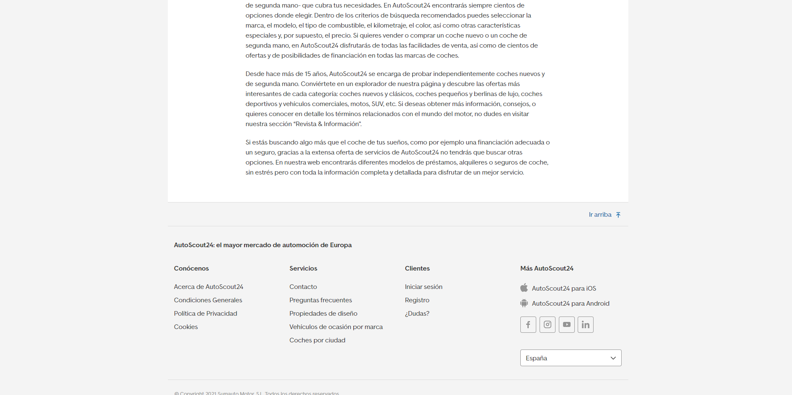

# DIFERENCIAS

La mayor diferencia que veo entre las tres es el tema del menú de búsqueda de coches. Mientras que en autoscout y en autocasión es lo primero que te muestran, en coches.net tienen un botón “buscar” que te abre dicho menú.

Para mi gusto cuando entras en estas páginas lo que quieres es buscar coches normalmente con unas características concretas y definidas, entonces lo que buscas es tener una interfaz de búsqueda muy a mano para rápidamente buscar el coche con las características que te interesan.

La siguiente diferencia grande que veo es que coches.net y autocasión te ponen un menú de sugerencias bastante visual, mientras que autoscout te pone uno menos visual y además al final de la página, parece un pie de página, mucha gente no va a saber ni que existe porque no van a bajar hasta ese punto de la página.

Y, por último, otra opción que puedes querer usar en una de estas páginas, es vender un coche. A la hora de vender tu coche en autoscout y autocasión, tienes un botón fácil de encontrar y que llama la atención en el menú principal. Por otro lado, en coches.net, esta opción se encuentra en un submenú, medio escondido y algo complicado de encontrar.

# CONCLUSIONES

Para mi gusto lo ideal sería, lo primero, que nada más entrar se vea bien grande un menú de búsqueda con diversas opciones, que te permita buscar coches con las características exactas que desees. En este punto el más fiel a mi idea sería autoscout.

En cuanto a las sugerencias, creo que lo mejor sería que estén justo debajo del menú de búsqueda. Para toda esa gente que busca un coche, pero no tiene muy claro las características del mismo, que tenga un menú con diversas y variadas categorías que le puedan ir dando ideas.

Por último, la opción de vender el coche, es la menos popular de todas, por eso no quiero dedicarle un menú entero, pero sí que creo que tiene que tener al menos un botón altamente visible en la página principal, así que mi idea sería darle un botón que te redirija a una página con una interfaz más profunda para definir un anuncio de venta.

# MOCKUPS

## PÁGINA DE INICIO

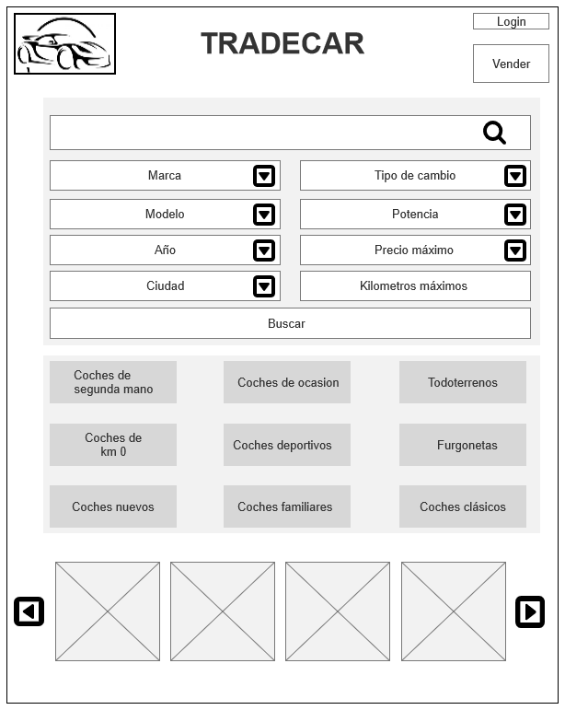

## PÁGINA DE PRIMER NIVEL

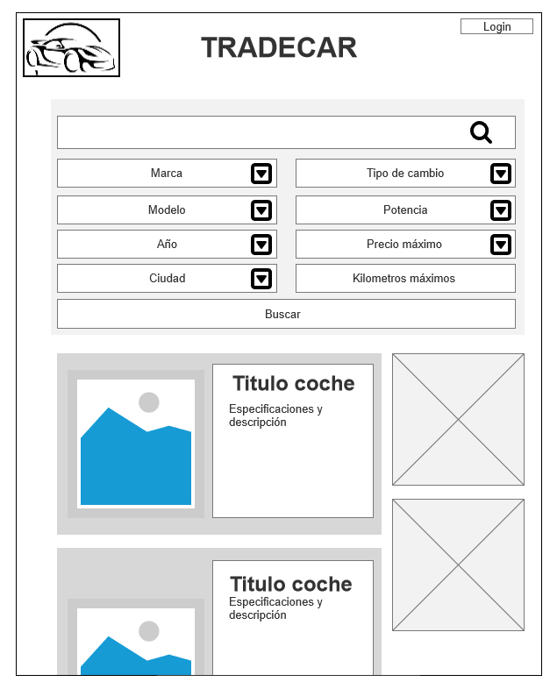

## PÁGINA DE SEGUNDO NIVEL

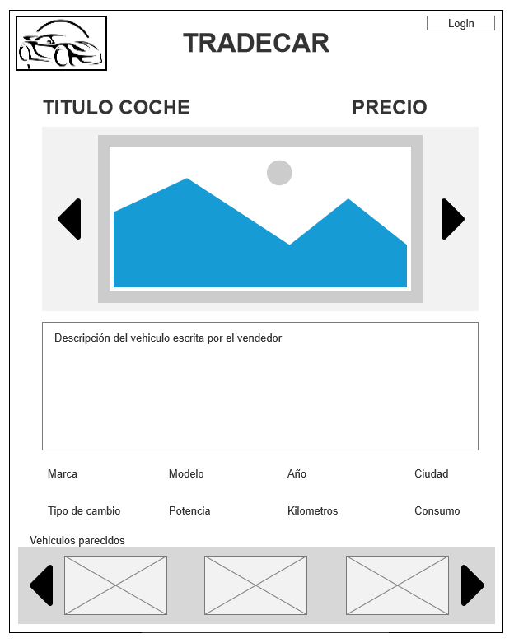

## REGÍSTRESE / PÁGINA DE REGISTRO EN FORMA

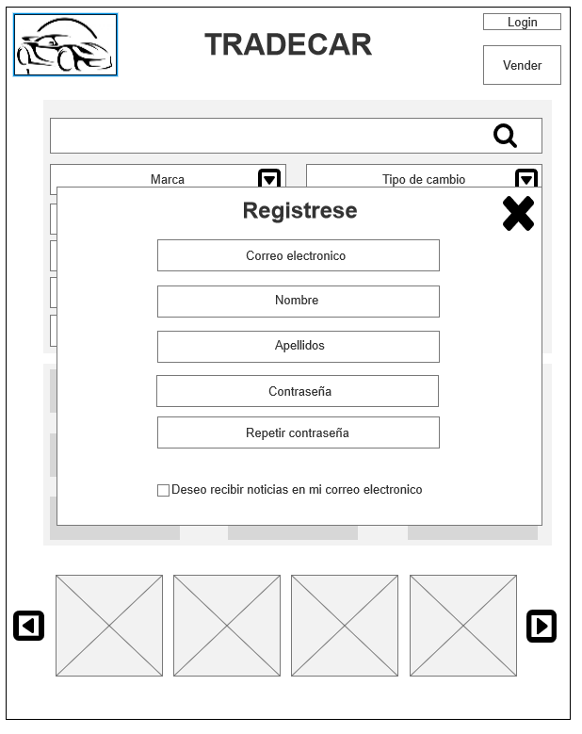

## Contacto página

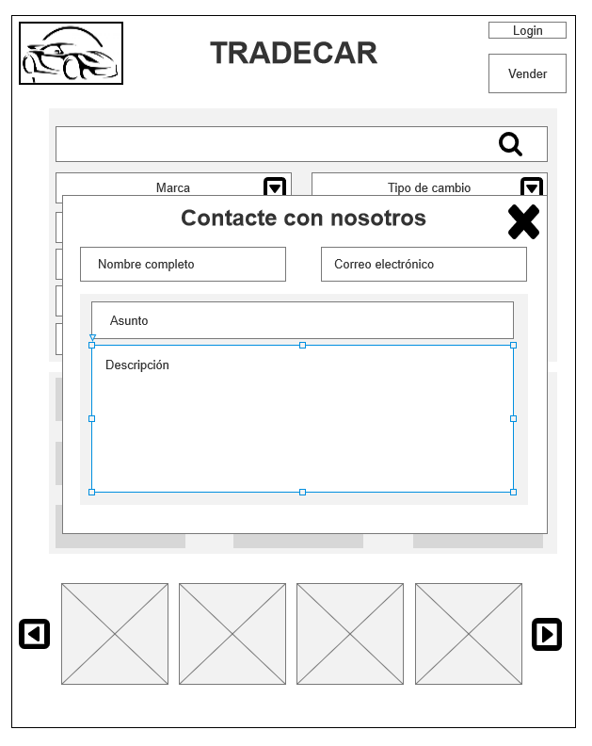

## Cookies y política de privacidad

